Урок №45.
Характеристика оборудования для расчёта кусков. Устройство и наладка оборудования.
Приемку материалов из подготовительного цеха выполняют по карте расчета. Одновременно принимают зарисовки.
Карта расчета материала является результатом предварительного расчета кусков ткани до полного их использования на запланированные комбинации размероростов моделей.
Предварительный расчет материалов выполняют по суточному заданию с указанием количества изделий по каждой модели и размероросту. Целью предварительного расчета является выбор варианта полного использования каждого куска ткани по длине.
Раскрой материалов на швейных предприятиях выполняют настилами. Настилом называют несколько полотен материала определенной длины, уложенных одно на другое слоями (в пачку), предназначенных для одновременного выкраивания.
Кусок ткани не всегда удается полностью использовать, так как чаще всего его длина не бывает кратной длине полотна настила. Сочетания в раскладке изделий различных размеров, ростов (длин) и полнотных групп дают разные длины зарисовок, что помогает подобрать вариант использования кусков ткани различной длины. Остаток ткани, имеющий длину меньше нормы расхода ткани на изделие самого малого размера и роста, предусмотренное программой предприятия, называется нерациональным. Чтобы не было нерациональных остатков, куски ткани рассчитывают на несколько разных по длине настилов. В этом случае ткань из одного куска настилают по нескольку полотен на каждый настил. При расчете ткани к длине рамки зарисовки прибавляют припуски на потери по длине при настилании полотен. Величина этих припусков зависит от вида волокна, ширины ткани, длины настила и не должна превышать для костюмных тканей 2 см на одно полотно. Так образуется норма расхода ткани на полотно для настила.
Благодаря предварительным расчетам на предприятиях стало возможным применение рационального способа раскроя ткани, при котором остаются маломерные остатки (лоскут), не превышающие установленных нормативов: для шерстяных костюмных тканей - 0,4%, для шелковых подкладочных тканей - 0,7, для хлопчатобумажных подкладочных - 0,3, для искусственной кожи - 0,9% площади раскраиваемого материала.
Сведения о метраже куска и длинах настилов, на которые надо его раскроить, вводятся в запоминающее устройство машины. Результаты расчета машина выдает в виде ответа, сколько полотен и какой длины можно раскроить без остатка или с минимальным (до 0,15 м) остатком из заданного куска ткани. При расчете кусков учитывают способ расположения полотен. Полотна в настиле могут располагаться лицевыми сторонами вниз («лицом вниз») или попарно лицевыми сторонами одно к другому («лицом к лицу»). При раскрое костюмов и брюк способом настилания «лицом к лицу» количество полотен в настиле должно быть четным.
Расчет кусков ткани для раскроя осложняется наличием в ткани текстильных дефектов. Дефекты ткани, недопустимые в готовых швейных изделиях, принимают при расчете кусков за условные разрезы ткани и стремятся разместить в месте отреза полотна. Если это не удается сделать, куски ткани с условными разрезами рассчитывают так, чтобы полотна ткани с дефектами были раскроены отдельно. Эти полотна ткани в записи расчета отмечают обычно красным карандашом, а сами полотна называют дефектными. Дефектные полотна поступают на индивидуальные раскладки и зарисовки, при выполнении которых местные дефекты стремятся оставлять в межлекальных участках зарисовки. Исходными данными для выполнения расчета кусков ткани являются данные, записанные в паспортах кусков, и суточное задание на раскрой. Куски ткани в один расчет подбирают по ширине, артикулу, рисунку и цвету. Для увеличения высоты настилов на швейных предприятиях допускается комплектовать в один настил ткани разных цветов, однако гладкие и рисунчатые полотна никогда не помещают в одном настиле. Это объясняется тем, что раскладку для рисунчатых тканей выполняют с припусками на подбор рисунка, а на гладких тканях этих припусков не делают.
Пример расчета кусков основной ткани приведен в табл. 5.
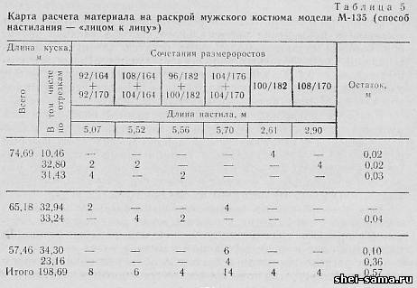
В табл. 5 помещена часть всего расчета. Обычно для одной карты расчета материала используют 40 - 50 кусков. Из табл. 5 видно, что в результате расчета трех кусков наибольшая высота настила оказалась равной 14 полотнам, а при полном расчете основные настилы (первые четыре комбинации размероростов) должны иметь до 40 полотен. Два дополнительных настила могут иметь меньшую высоту: ими впоследствии будет выравниваться количество изделий по шкале размероростов в заказе на модель.
Приведенный в примере расчет дал один нерациональный остаток (0,36 м) остальные остатки маломерные (до 0,1 м). Общее количество остатков от длины трех кусков составило 0,29%, что находится в пределах допускаемой величины потерь. Предварительные расчеты кусков ткани для безостаткового раскроя на швейных предприятиях дают большую экономию ткани и обеспечивают ее плановое использование.
Недостатками ручных способов безостаткового расчета кусков ткани являются сравнительно большая трудоемкость нахождения оптимального варианта при расчете куска на два, три и более настила.
В настоящее время широкое применение получил способ расчета кусков ткани с помощью электронной вычислительной машины ЭМРТ-2, которая рассчитывает куски ткани с минимальным остатком (не более 0,1% от длины куска) при минимальном числе настилов, на которые будет использован данный кусок. Скорость элементарных вычислений 100 000 операций в секунду. Производительность машины ЭМРТ-2 не менее 1000 м/ч.
Кроме машины ЭМРТ-2 для расчета целых партий кусков расчетной карты используют ЭВМ "Каштан", которая одновременно может рассчитывать около 4000 м ткани на восемь настилов. Скорость элементарных вычислений 125000 операций в секунду.
Однако применение быстродействующих электронных вычислительных машин сопряжено с трудностями их настройки, неполной их загрузки, обслуживания, ремонта и т. п., которые должны выполняться высококвалифицированными работниками.
Такие машины целесообразно использовать на крупных производственных объединениях, имеющих централизованный раскрой.
Задание:
1. Прочитать. 2. Сделать конспект в тетради.
Урок №46.
Определение норм расхода материалов на партию изделий при помощи компьютера.
Автоматизированный расчет материала выполняют на электронно-вычислительных машинах (ЭВМ ЕС-1020, «Искра-555», «Нева-501», «Наири», «Минск-32»). Они позволяют достичь большой производительности расчета, проанализировать множество его вариантов и выбрать наилучший (оптимальный). Расчет на ЭВМ ведется методом направленного перебора в несколько этапов. На первом этапе рассматриваются варианты разрезания куска на полотна одной длины, на втором — двух длин и т.д. К каждому последующему этапу переходят только в том случае, если не удалось получить приемлемое решение на предыдущих этапах. При этом сумма концевых остатков должна быть минимальной и не превышать установленных нормативов.
Наибольшая эффективность использования материала может быть достигнута при одновременном расчете большого числа кусков материала сразу для всей серии (всего заказа) изделий. Такой подход обеспечивает оптимальность раскроя всего материала в соответствии со шкалами размеров и ростов заказанных изделий.
Результаты расчета записывают в карту расчета материала.
В табл. 7.6 приведен пример такой карты (в таблице помещена лишь часть расчета).
Из примера видно, что в результате расчета трех кусков наибольшая высота настила оказалась равной 14 полотнам. В примере расчет дал один нерациональный остаток (0,36 м), остальные остатки (до 0,1 м) относятся к фактическому расходу материала на одно изделие.
Таблица 7.6

Пример карты расчета материала на раскрой мужского костюма (способ настилания лицевой стороной к лицевой стороне)
Длина куска, м |  | Плановая высота настила, число полотен |  |  |  |  |  | Длина остатка, м
Всего | В том числе по отрезкам | 36 | 36 | 40 | 38 | 20 | 20
 |  | для раскладок комплектов лекал размеров / ростов
 |  | 92/164+ +92/170 | 108/164+ +104/164 | 96/182+ + 100/182 | 104/176+ +104/170 | 100/182 | 108/170
 |  | при длине настила, м
 |  | 5,07 | 5,52 | 5,56 | 5,70 | 2,61 | 2,90
74,69 | 10,46 | — | — | — | — | 4 | — | 0,02
 | 32,80 | 2 | 2 | — | — | — | 4 | 0,02
 | 31,43 | 4 | — | 2 | — | — | — | 0,03
66,18 | 32,94 | 2 | — | — | 4 | — | — | —
 | 33,24 | — | 4 | 2 | — | — | — | 0,04
57,46 | 34,30 | — | — | — | 6 | — | _ | 0,10
 | 23,16 | — | — | — | 4 | — | — | 0,36
Итого | 198,33 | 8 | 6 | 4 | 14 | 4 | 4 | 0,57
Без остатковым расчетом куска называется расчет, при котором в одном куске длиной L указывается целое число к полотен одной длины l, т. е.
Без остатковый расчет возможен при определенных длине кусков материала, длине и числе настилов в одной карте расчета, величине допустимых концевых остатков и минимальном числе изделий, раскраиваемых по одиночным раскладкам. Для выполнения такого расчета надо иметь очень большой запас материала одной ширины, а это практически невозможно.
Для без остаткового расчета или расчета с минимальными остатками на предприятиях применяют много настильный расчет. Этот Расчет заключается в том, что на одном куске определенной длины условно укладывают несколько разных раскладок лекал таким образом, чтобы данный кусок был использован без остатка.
На рис. 7.9 дана графическая схема идеального много настильного расчета кусков на настилы четырех длин. В ней все шесть кусков Использованы полностью, без остатков. В результате получено семь Полотен для настилов длиной l₁ десять полотен длиной l₂, шесть Полотен длиной l₃ и пять полотен длиной l₄.
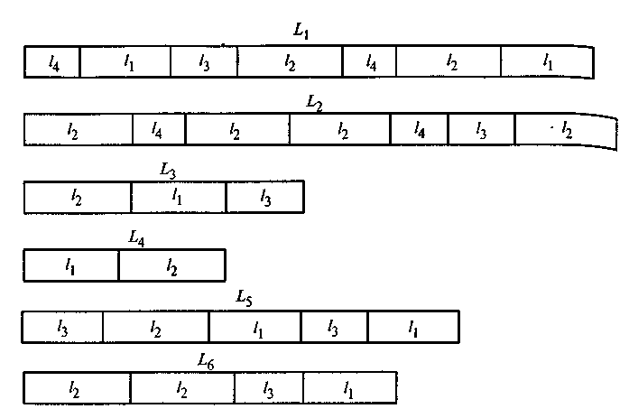
Рис. 7.9. Схема много настильного расчета
L₁...L₆ — длины кусков ткани, соответственно равные 37,1; 36,28; 17,47; 3,83; 28,23 и 20,37 м; l₁...l₄ — длины полотен, соответственно равные 7,12; 6,71; 3,64 и 2,9 м.
В зависимости от длины и высоты настилов их условно делят на основные, дополнительные и вспомогательные. Основные настилы представляют собой многокомплектные раскладки лекал, позволяющие наиболее рационально использовать материал и длину настилочных столов. Дополнительные настилы — это раскладки в полтора-два комплекта меньшей, чем основные, длины. Вспомогательные настилы, имеющие одиночные раскладки, самые короткие по длине. Дополнительные и вспомогательные настилы могут иметь пониженную высоту. В них используют раскладки, рассчитанные на настилание полотен лицевой стороной вниз, в то время как основные настилы могут быть выполнены способами лицевой стороной вниз и лицевой стороной к лицевой стороне. Куски с местными текстильными дефектами по всей ширине ткани (условными разрезами) рассчитывают по частям или как условно-цельные так, чтобы число полотен, предназначенных для индивидуального раскроя, было минимальным. Полотна с местными дефектами рассчитывают как цельные.
Используя схемы раскладок лекал с секционно-полосовым размещением, можно производить без остатковый расчет кусков, так как в случае встречающихся в настиле концов (срезов, отрезов) их стыкуют на границах полос раскладок (секций) и тем самым уменьшают число индивидуально раскраиваемых полотей.
Задание:
1. Прочитать. 2. Сделать конспект в тетради.

